济北中学高三阶段性检测 生物试题
一、选择题：本题共15小题，每小题2分，共30分。每小题只有一个选项符合题目要求
1．下列关于化合物与细胞的叙述，错误的是（ ）
A．脂肪和磷脂同属于脂质，但组成元素的种类有差异
B．纤维素和淀粉同属于植物多糖，且组成单体也相同
C．同一个体的胰岛B细胞与胰岛A细胞的RNA种类有差异
D．同一个体的B淋巴细胞与浆细胞的核DNA含量一定相等
2．下列关于教材基础实验，正确的是（ ）
A．探究细胞大小与物质运输关系的实验中，正方体琼脂块表面积和体积之比是无关变量
B．艾弗里的肺炎双球菌转化实验中利用了自变量控制的减法原理
C．低温诱导植物细胞染色体数目加倍，可将根尖制成临时装片放入冰箱处理
D．CuSO₄在“检测生物组织中的还原糖”和“检测生物组织中的蛋白质”中的作用相同
3．已有研究表明，新冠病毒表面具有多种蛋白，其中S蛋白能与人体细胞表面受体结合，使其吸附并侵入细胞。人体对S蛋白发生免疫反应产生的抗体可与S蛋白结合，使病毒无法吸附到人体细胞表面而阻止感染。下列叙述错误的是（ ）
A．新冠病毒无症状感染者体内可检测到病毒抗体但检测不到病毒核酸
B．新冠病毒疫苗注射后有效的标志是能预防新冠病毒感染
C．新冠灭活疫苗的主要有效成分为灭活的病毒，其中含有S蛋白
D．首次注射新冠灭活疫苗可使机体产生初次免疫应答，要增强免疫效果需再次接种
4．同位素标记可用于示踪物质运行和变化规律。通过追踪同位素标记的化合物，可以弄清化学反应的详细过程，在生物学研究中有广泛的应用。下列有关叙述不正确的是（ ）
A．用同位素标记的化合物，其化学性质不会改变
B．给水稻提供¹⁴CO₂根细胞在缺氧环境下有可能出现¹⁴C₂H₅OH
C．小鼠吸入¹⁸O₂后，则在呼出的气体中有可能检测到C¹⁸O₂
D．卡尔文循环中¹⁴C的转移途径是¹⁴CO₂→ ¹⁴C₅→（¹⁴CH₂O）
5．关于以下叙述，正确的有几项（ ）
（1）细胞凋亡时，溶酶体可合成和分泌多种水解酶（2）绿叶中的色素能溶解在层析液中，因此一般使用层析液来提取绿叶中的色素（3）突变基因可自发形成，也可由物理、化学或生物因素诱发（4）蛋白质变性后不能与双缩脲试剂发生紫色反应（5）非同源染色体随雌雄配子的随机结合而自由组合，其上的非等位基因也自由组合（6）新的细胞毒性T细胞与靶细胞结合后可激活新的细胞毒性T细胞内的溶酶体酶
A．一项 B．两项 C．三项 D．四项
6．现建立“动物精原细胞（2n=4）有丝分裂和减数分裂过程”模型。1个精原细胞（假定DNA中的P元素都为³²P，其它分子不含³²P）在不含³²P的培养液中正常培养，分裂为2个子细胞，其中1个子细胞发育为细胞①。细胞①和②的染色体组成如图所示，H（h）、R（r）是其中的两对基因，细胞②和③处于相同的分裂时期。下列叙述正确的是（ ）
A．细胞①一定发生了基因突变，但不一定发生等位基因的互换
B．细胞②中最多有三条染色体含有³²P
C．细胞②和细胞③中含有³²P的染色体数相等 D．细胞⑥⑦的基因型相同
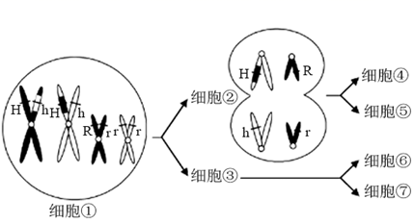

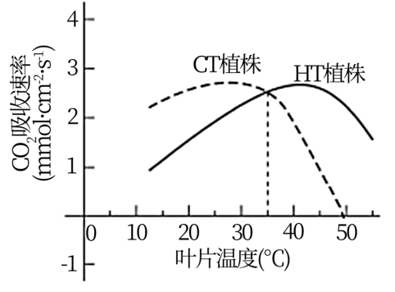
7．将某种植物置于高温环境（HT）下生长一定时间后，测定HT植株和生长在正常温度（CT）下的植株在不同温度下的光合速率，结果如图。由图不能得出的是（ ）
A．两组植株的CO₂吸收速率最大值接近
B．35℃时两组植株的真正（总）光合速率相等
C．50℃时HT植株能积累有机物而CT植株不能
- HT植株表现出对高温环境的适应性
8．小儿急性支气管炎容易引起发热、乏力、干咳等症状。机体发热是生物体受到病原体感染，产生损伤或炎症后的复杂生理应激反应，在发热过程中，机体温度上升与生物体对病原体的清除和生存率的提高密切相关，利于机体快速清除病原体以维持机体的稳态。下列关于稳态调节的叙述，错误的是（ ）
A．机体可通过分级调节使甲状腺激素分泌增多，产热增加
B．发热能通过血管舒张促进免疫细胞向炎症部位运输
C．发热可提高浆细胞识别并通过抗体清除病原体的能力
D．若患者出现脱水现象，脑垂体释放的抗利尿激素增加
9．研究发现，新型冠状病毒（2019-nCOV） 是一类单链+RNA 病毒，其自身RNA能直接作为模板合成蛋白质，其蛋白质衣壳外包有一层包膜，这层包膜主要来源于宿主细胞膜的磷脂层和膜蛋白组成，还含有一些病毒自身的糖蛋白，包膜可与宿主细胞膜融合。下列相关叙述正确的是（ ）
A．2019-nCOV 的包膜可帮助病毒进入宿主细胞
B．dATP是2019-nCOV遗传物质进行自我复制的原料之一
C．2019-nCOV进入宿主细胞的方式与噬菌体是相同的
D．2019-nCOV遗传物质的表达有3种碱基配对方式
10．下列图谱中，甲病致病基因位于核DNA上，乙病致病基因位于线粒体DNA上。下列叙述错误的是（ ）
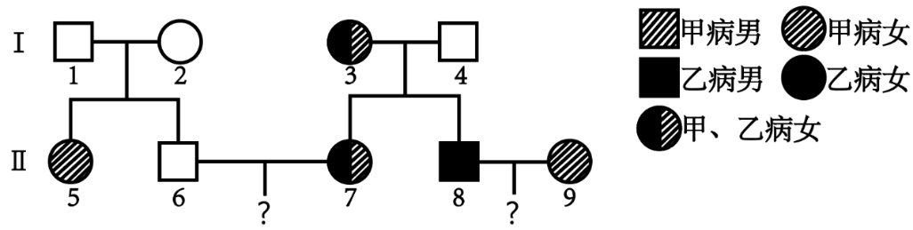
A．甲病是常染色体的隐性遗传病 B．Ⅱ₇个体的致病基因来自Ⅰ₃和Ⅰ₄
C．Ⅱ₈和Ⅱ₉的患病后代不会患乙病 D．Ⅱ₆和Ⅱ₇的后代只患一种病的概率为
11．如图是科学家提出的一种基因表达调控假设，大肠杆菌中直接编码乳糖代谢所需酶类的基因叫结构基因，包括基因 lacZ、基因 lacY、基因 lacA，操纵基因对结构基因起着“开关”的作用，直接控制结构基因的转录，调节基因能够调节操纵基因状态，从而对“开关”起着控制作用，以下分析正确的是（ ）
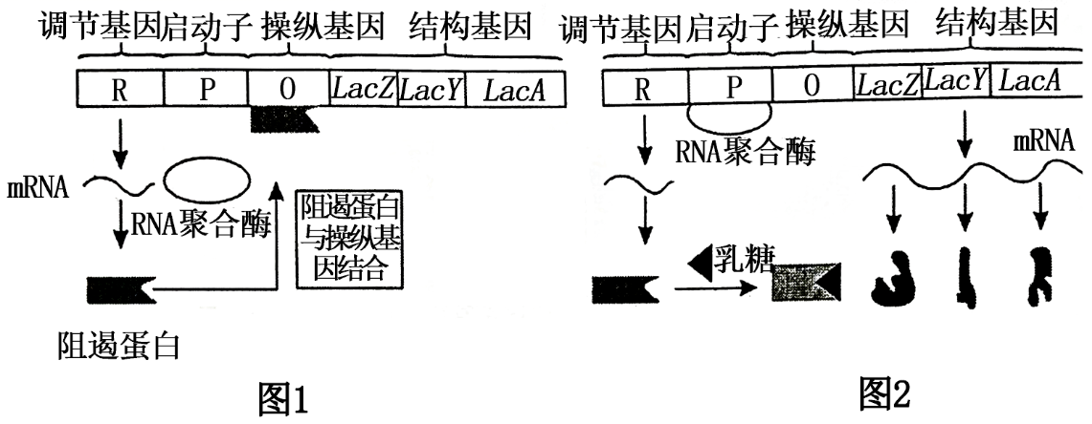
A．图 1 中阻遏蛋白的 mRNA 在细胞核内加工后转移到细胞质中
B．图 2 中体现了一个 mRNA 上只有一个起始密码子
C．图 2 中 RNA 聚合酶通过碱基互补配对原则与基因的启动部位准确结合
D．比较图 1 图 2 可得，在缺乏乳糖的环境中，乳糖代谢所需酶类的基因不表达
12．家蚕的性别决定方式为ZW型，体细胞中有54条常染色体。正常体（A）对油体（a）为显性，基因A/a位于常染色体上；腹部彩色（B）对腹部白色（b）为显性，基因B/b位于Z染色体上。现有正常体腹部彩色蚕和正常体腹部白色蚕交配，得到的F₁中既有正常体也有油体，让F₁中的正常体雌雄个体自由交配，F₂雌蚕中油体腹部白色的个体占1/18，下列相关叙述正确的是（ ）
A．测定家蚕基因组序列时需测29条染色体，雌蚕的次级卵母细胞中有56条染色体
B．F₂雌蚕中油体腹部白色的个体占1/18，则亲本雄蚕的基因型为AaZ^{b}Z^{b}或AaZ^{B}Z^{B}
C．若让F₁雌雄个体自由交配，子代正常体：油体=3：1，腹部彩色：腹部白色=1：1
D．F₂中正常体腹部白色雄蚕处于有丝分裂后期的细胞中含有基因A和基因b各4个
13．果蝇大脑中饱觉感受器能快速探测血淋巴管中升高的D-葡萄糖，该信息通过神经传导，最终激活胰岛B细胞释放胰岛素，来抑制果蝇进一步进食，下列不正确的是（ ）
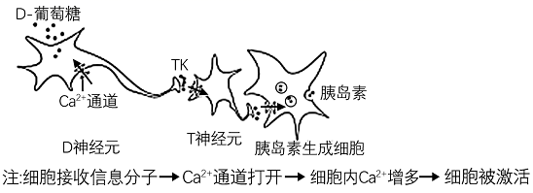
A．上述三个细胞的Ca²⁺通道依次打开
B．神经递质TK释放量减少对果蝇进食的抑制作用增强
C．兴奋由D神经元单向传递至T神经元
D．抑制饱腹果蝇的D神经元活性能模拟饥饿果蝇的表型
14．有关进化的叙述中，不正确的是（ ）
A．达尔文自然选择学说不仅能解释生物进化的原因，也能很好地解释生物界的适应性与多样性，但不能解释遗传与变异的本质，且对进化的解释仅限于个体水平
B．某校学生(男女各半）中，有红绿色盲患者3.5%(均为男生），色盲携带者占5%，则该校学生中的色盲基因频率为5.67%
C．种群内自由交配不改变种群的基因频率，而杂交和自交均能改变基因频率
D．一个符合遗传平衡的群体，随机交配后，基因频率及基因型频率都不发生改变
15．“分子马达”是分布于细胞内部或细胞表面的一类蛋白质，它们的构象会随着与ATP和ADP的交替结合而改变，ATP水解的能量转化为机械能，引起“马达”形变，或者使与它结合的分子产生移动，“分子马达”本质上是一类ATP酶。下列相关分析错误的是（ ）
A．“分子马达”的结构改变使其失去活性
B．“分子马达”具有酶的功能，其参与的活动一般与吸能反应相联系
C．“分子马达”参与物质跨膜运输、肌肉收缩、转录等生命活动
D．“分子马达”的形成过程需要模板、原料、酶、能量等条件

二、选择题：本题共5小题，每小题3分，共15分。每小题有一个或多个选项符合题目要求，全部选对得3分，选对但不全的得1分，有选错的得0分。
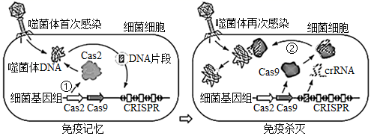
16．2020年的诺贝尔化学奖授予了两位在基因组编辑技术（如CRISPR/Cas）领域作出杰出贡献的女科学家。这项技术的问世源自于人们在本世纪初对细菌抵御噬菌体的机理研究：不少的细菌第一次被特定的噬菌体感染后，由细菌Cas2基因表达的Cas2核酸内切酶（蛋白质）便会随机切断入侵的噬菌体DNA双链，并将切下的DNA片段插入CRISPR位点，形成“免疫记忆”。当细菌再次遭遇同种噬菌体时，由CRISPR位点转录产生的crRNA便会将另一种核酸内切酶（如Cas9）准确带到入侵者DNA处，并将之切断，即“免疫杀灭”。过程如图所示。下列说法正确的是（ ）

- 核酸内切酶Cas2通过识别特定序列的DNA，并在特定位点将DNA切断
B．图中②过程的机理类似于mRNA与DNA模板链的结合
C．细菌体内发生图中的①过程，需要细菌提供场所、模板、原料、能量等
D．细菌利用CRISPR/Cas分子装置剿灭入侵噬菌体的过程相当于高等动物的特异性免疫
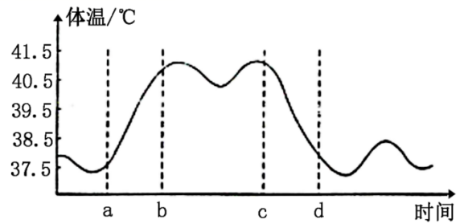
17．体温调定点学说认为，在人体体温调节中枢内有一个调定点（正常人体为37．5℃左右），体温调节中枢将体温与调定点比较，通过对机体产热和散热的调控，维持体温的相对稳定。但因为某些因素，人体体温调定点可能上升或降低，下图是某人感染新冠病毒后的体温变化曲线。依据本学说的相关叙述，正确的是（ ）
A．段人体感染病毒，体温调定点上升
B．段机体的产热量大于散热量
C．段该人可能会出现身体出汗等症状
D．段热觉感受器兴奋，段冷觉感受器兴奋

18．图1是用DNA测序仪测出的某生物的一个DNA分子片段上被标记的一条脱氧核苷酸链的碱基排列顺序（TGCGTATTGG），下列说法错误的是（ ）
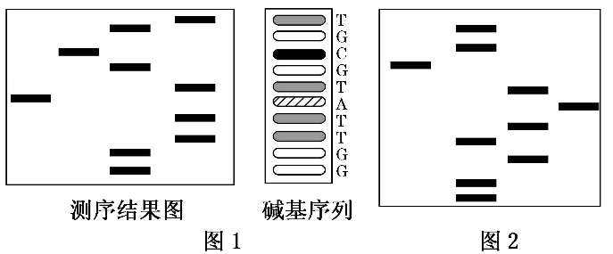
A．据图1推测，此DNA片段上的鸟嘌呤脱氧核苷酸的数量是5个
B．根据图1脱氧核苷酸链的碱基排列顺序，分析图2显示的脱氧核苷酸链的碱基序列为CCAGTGCGCC（从上往下排序）。
C．图1所测定的DNA片段与图2所显示的DNA片段中（A＋G）/（T＋C）都为1
D．若用³⁵S标记某噬菌体，让其在不含³⁵S的细菌中繁殖5代，则含有³⁵S标记的噬菌体所占比例为50%
19．下表表示高等哺乳动物体内从一个卵原细胞开始发生的连续生理过程中细胞染色体组数的变化及相关特点。下列说法正确的是（ ）
生理过程 | 甲 | 乙 | 丙 | 丁
染色体组数 | 2→1→2→1 | 1→2 | 2→4→2 | 2
相关描述 | 性激素作用 | 细胞膜功能体现 | 遗传信息不变 | 功能趋向专门化
A．甲过程中既发生同源染色体联会和分离，又发生着丝粒的分裂
B．乙过程体现了细胞膜的信息交流功能
C．丙过程中核膜核仁周期性消失和重建
D．丁过程中遗传物质改变导致细胞分化
20．将生长状况相同的某种植物的叶片均分成4份，在不同温度下分别暗处理1 h，再光照1 h(光照强度相同)，测其有机物变化，得到如图数据。下列说法正确的是（ ）
A．该植物在27 ℃时生长最快，在29 ℃和30 ℃时依然表现生长现象
B．在所研究的温度中，该植物细胞呼吸和光合作用的最适温度都是29 ℃
C．在27 ℃、28 ℃和29 ℃时光合作用制造的有机物的量不相等
D．30 ℃时光合作用制造有机物的速率等于细胞呼吸消耗有机物的速率，都是1 mg/h
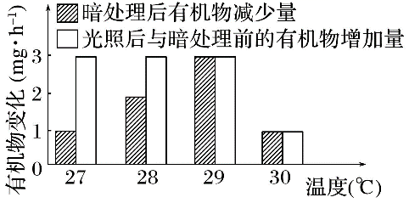

三、非选择题:本题共5小题，共55分。
21．（11分 ）睡眠是动物界普遍存在的现象。腺苷是一种重要的促眠物质。
（1）图1为腺苷合成及转运示意图。由图1可知，储存在囊泡中的ATP通过__________方式转运至胞外后，可被膜上的核酸磷酸酶分解，脱去____________个磷酸产生腺苷。
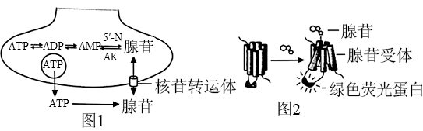

（2）为了高特异性、高灵敏度地记录正常睡眠-觉醒周期中基底前脑（BF）胞外腺苷水平的变化，研究者设计了一种腺苷传感器（图2），并使之表达在BF区细胞膜上。
①传感器的工作原理是______
。
②满足实验要求的传感器应具备的条件包括__________________（填正确选项前字母）。
- 对腺苷有高荧光响应，对ATP等腺苷衍生物无反应
- 传感器数量随着睡眠-觉醒周期而变化
- 对正常睡眠觉醒周期无明显影响
D．腺苷与传感器的结合是不可逆的
（3）用适宜刺激分别激活BF区胆碱能神经元和谷氨酸能神经元，检测结果表明：在睡眠调节中，小鼠主要依靠谷氨酸能神经元释放腺苷但是仍与胆碱能神经元释放有关。为进一步验证该结论，研究者实验组处理分别是去除小鼠BF区胆碱能神经元和谷氨酸能神经元。支持此结论的实验结果应是 。
（4）研究发现，腺苷与觉醒神经元细胞膜上的A₁受体结合，可______________（选填“促进”或“抑制”）K⁺通道开放而抑制觉醒神经元的兴奋；腺苷还可以通过A₂受体激活睡眠相关神经元来促进睡眠。
22．（12分）如今在卧室中摆放多肉植物已成为一种时尚。绝大多数的多肉植物有一种特殊的CO₂固定方式：夜间气孔开放，固定CO₂产生苹果酸储存在液泡中(如图一)；白天气孔关闭，苹果酸脱羧释放CO₂，用于光合作用(如图二)。据图分析回答下列问题。

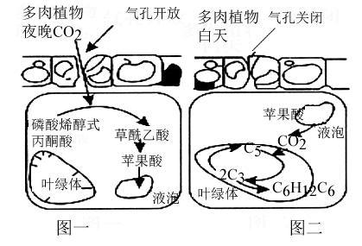

（1）多肉植物细胞内参与CO₂固定的物质有_____ ______；若上午10点突然降低环境中CO₂浓度，则短时间内多肉植物细胞中C₃的含量变化是______________。
（2）夜间多肉植物细胞内的pH会下降，原因是
。
（3）研究表明，光质在植物的生长发育生理代谢等方面具有明显的调控作用。欲研究一定比例组合(1：1与3：1)的红光和蓝光对某多肉植物幼苗光合作用的影响，实验应注意调节各组光源与幼苗的距离，使_____ ________。除了不同比例的红蓝光组，实验还应设置_______________作为对照组。本实验除了可以测量二氧化碳的吸收速率或者氧气的释放速率等表示光合速率的指标外，还可以测量气孔导度以及___________________ ______________ __________(答出两点即可)。
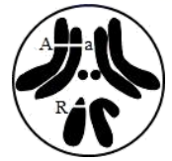
23．（9分）如图表示某果蝇体细胞中染色体组成及部分基因分布，其中灰身（A）对黑身（a）为显性，红眼（R）对白眼（r）为显性。分析回答：
（1）对果蝇的基因组测序需要测定______条染色体，
图中果蝇的基因型______。
- 该果蝇与黑身红眼果蝇交配，后代雄果蝇有四种表现型。亲代黑身红眼果蝇基因型是______，后代中雌蝇的表型及比例为____________________________。
（3）该果蝇与一只红眼果蝇杂交，得到一只性染色体组成为XXY的白眼果蝇，
可能的原因是 。
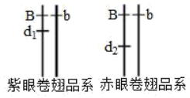
（4）科研工作者在研究果蝇翅型（卷翅与直翅）的遗传现象时提出，在卷翅基因所在的染色体上存在隐性致死基因（d），该基因纯合时致死。紫眼（e）卷翅（B）品系和赤眼（E）卷翅（B）品系果蝇的隐性致死基因不同（分别用d₁和d₂表示），它们在染色体上的位置如图所示，其中d₁d₁和d₂d₂致死，d₁d₂不致死，已知控制眼色与翅型的基因独立遗传。图示赤眼卷翅品系中雌雄果蝇相互交配，子代果蝇中卷翅：直翅＝______，
图示赤眼（Ee）卷翅品系和紫眼卷翅品系果蝇杂交，子代性状分离比为________________。
- （11分）肌萎缩侧索硬化（ALS）也被称为渐冻症，是一种很罕见的神经性疾病，会影响大脑和脊髓的神经细胞，临床上表现为骨骼肌肉萎缩、无力、甚至因呼吸麻痹而死亡。下图表示“渐冻症”患者的某反射弧。
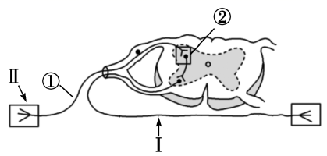

（1）若刺激Ⅰ处，在①处检测不到动作电位，则_________（填“能”或“不能”）判断此反射弧的运动神经元已受损，原因是_____________ ____ _________。若刺激Ⅱ处，在②处可以检测到神经递质的释放，说明感觉神经元功能_______________（填“正常”或“不正常”）。
（2）兴奋性递质谷氨酸能使突触后膜的膜电位发生______ _________的变化，研究发现“渐冻症”的病因之一是神经元之间谷氨酸过度堆积，引起突触后膜通透性增强，导致神经细胞涨破，其原因是_______________ ___________________ _____。
（3）研究表明，新发明的药物AMX0035可显著减缓ALS的发展进程。为验证AMX0035能减少由谷氨酸积累而造成的神经细胞死亡，请设计简单实验验证并对结果进行预测。
实验材料：小鼠离体脑神经细胞，高浓度谷氨酸溶液，脑神经细胞培养液，AMXO035溶液。
实验思路：__________________________________________________________________。
结果预测：__________________________________________________________________。
- （12分）1．胰岛素是调节血糖的重要激素，研究者研制了一种“智能”胰岛素（IA）并对其展开了系列实验，以期用于糖尿病的治疗。（注：人体血糖正常浓度80-120mg/dL）
（1）正常情况下，人体血糖浓度升高时，__________细胞分泌活动加强，经__________运输到靶细胞，促进其对葡萄糖的摄取和利用，使血糖浓度降低。
（2）GT是葡萄糖进入细胞的载体蛋白，IA（见图1）中的X能够抑制GT的功能。为测试葡萄糖对IA与GT结合的影响，将足量的带荧光标记的IA加入红细胞膜悬液中处理30分钟，使IA与膜上的胰岛素受体、GT充分结合。之后，分别加入葡萄糖至不同的终浓度，10分钟后检测膜上的荧光强度。图2结果显示：随着葡萄糖浓度的升高，______ ____。研究表明葡萄糖浓度越高，IA与GT结合量越低。据上述信息，推断IA、葡萄糖、GT三者的关系为____ _____。
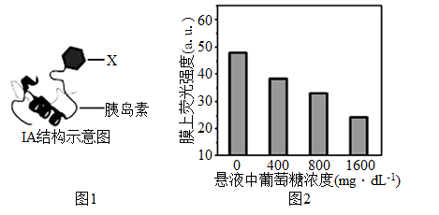

（3）为评估IA调节血糖水平的效果，研究人员给糖尿病小鼠和正常小鼠均分别注射适量胰岛素和IA，测量血糖浓度的变化，结果如图3。
该实验结果表明IA对血糖水平的调节比外源普通胰岛素更具优势，体现在_____ ___
_ 。
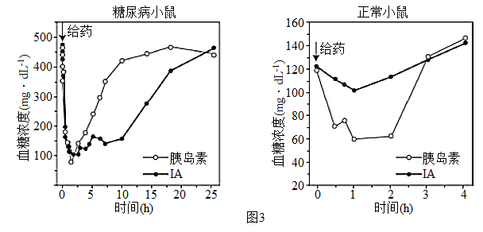

（4）细胞膜上GT含量呈动态变化，当胰岛素与靶细胞上的受体结合后，细胞膜上的GT增多。若IA作为治疗药物，糖尿病患者用药后进餐，血糖水平会先上升后下降。请从稳态与平衡的角度，完善IA调控血糖的机制图。（任选一个过程，在方框中以文字和箭头的形式作答。
济北中学高三阶段性检测 生物试题答案
1-5：DBADA 6-10:BBCAD 11-15：DBBCA
16-20: BCD AC D ABC BC
- （11分）
（1）胞吐 （1分） 3 （1分）
- ①腺苷与受体结合改变受体空间结构，进而使绿色荧光蛋白构象改变并（在被激发后）发出荧光，因此可通过检测荧光强度来指示腺苷浓度（3分） ②AC （2分）
- 两实验组的腺苷浓度（或荧光强度）均低于对照组，去除谷氨酸能神经元组浓度更低 （2分）
（4）促进 （2分）
22.（12分）
（1）磷酸烯醇式丙酮酸和C₅ （2分） 基本不变（2分）
（2）夜间多肉植物细胞固定CO₂产生苹果酸；夜间多肉植物细胞呼吸作用产生CO₂形成H₂CO₃ （2分）
（3）各组光照强度相同 （2分） 白光、红光、蓝光 （2分）
色素含量、色素比例、胞间CO₂浓度、蒸腾速率皆可 （2分）
23.（9分）
（1） 5 （1分） AaX^{R}Y （1分）
（2） aaX^{R}X^{r} （1分） 灰身红眼：黑身红眼＝1：1 （1分）
（3）红眼雌果蝇减数分裂II后期，X染色体着丝粒分裂后移向同一极（2分）
（4） 2：1 （1分） 赤眼卷翅品系：紫眼卷翅品系：赤眼直翅品系：紫眼直翅品系=3：3：1：1 （2分）
- （11分）
- 不能 （1分） 因为在突触中兴奋只能单向传递，无论运动神经元是否正常，①处也检测不到动作电位 （1分） 正常 （1分）
- 由外正内负到外负内正 （2分） 突触后膜通透性增强引起Na⁺大量进入神经细胞，使细胞内液渗透压升高，细胞大量吸水涨破 （2分）
（3）将小鼠离体脑神经细胞随机分为三组，编号甲、乙、丙。在甲、乙、丙三组中加入等量的脑神经细胞培养液，乙组加入适量高浓度谷氨酸溶液，丙组加入等量高浓度谷氨酸溶液和适量AMX0035溶液。培养一段时间后，统计并计算三组脑神经细胞死亡率 乙组死亡率高于丙组，丙组高于甲组 （4分）

- （12分）
（1） 胰岛B （1分） 体液 （1分）
（2） 膜上的荧光强度降低 （2分） 葡萄糖与IA竞争结合GT （2分）
（3）IA能响应血糖浓度变化发挥作用/IA降血糖的效果更久且能避免低血糖的风险（2分）
（4）（4分）
